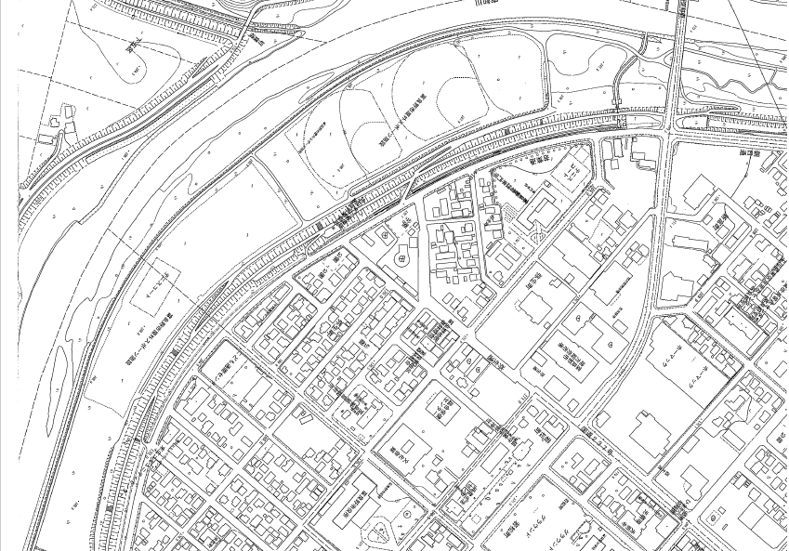

**第45回 ふらのへそマラソン駐車場、スタート・ゴール会場案内図**

**←至　旭川　国道237号線**



２㎞コース

　折り返し

富良野市役所

←**至　帯広　国道38号線**

②臨　　時　　駐　　車　　場

係員の指示に従ってください

会場誘導看板



ふらのへそマラソン

会場・駐車場入口



ふらのへそマラソン

会場・駐車場入口

会場への徒歩入口

ホーマック

会場への徒歩入口

ツルハ

３㎞・５㎞・10㎞コース

**Ｓ・Ｇ**

少年サッカー場

富良野看護専門学校

本部テント

受付場所



空知大橋

1. 臨　　時　　駐　　輪　　場

係員の指示に従ってください

①臨　　時　　駐　　車　　場

係員の指示に従ってください

河　川　野　球　場

２㎞コース

　折り返し

**国道38号線　至　札幌→**

札幌

空　　知　　川

①の駐車場が満車となった場合は②の臨時駐車場に停めていただきますが係員の指示に従って駐車して下さい。